年产0.5亿支带状疱疹疫苗生产车间工艺设计

目录
摘 要 3
前 言 4
1 生产工艺设计 5
1.1 带状疱疹灭活疫苗的制备方法介绍 5
1.2 带状疱疹灭活疫苗制备的工艺流程 5
1.3 病毒收获液制备 6
1.4 层析柱纯化及半成品配制 6
1.5 分包装及冻干 6
2 物料衡算 6
2.1 物料衡算的条件生产制度：单班次生产年工作日：276天 6
3 设备选型 8
3.1工艺设备选型的依据 8
3.2 制药设备材料的选择 9
3.3 设备选型参数 9
4 车间平面布置设计 14
4.1 车间平面布置设计 14
4.2 制剂车间工艺布局设计 14
4.3 对人员和物料的要求 15
4.4 空调及排风 15
4.5 车间平面布局图 15
5 药理作用 16
6 不良反应 16
结 论 16
参 考 文 献 16
致 谢 19

摘 要
带状疱疹是一种常发生于老龄人群、免疫功能低下和慢性病人群皮肤上的一种簇集型水疱病，由潜伏在神经元内的水痘-带状疱疹病毒重新激活引发。带状疱疹的持续性疼痛使患者饱受痛苦，带来严重的精神负担和经济负担。在临床药物治疗效果不佳的情况下，国外先后有减毒活疫苗和伴佐剂的重组蛋白疫苗上市，根据这两款疫苗的临床数据分析，后者已经成为美国疾病控制和预防中心推荐的首选疫苗，国内多家企业也在开展这两种疫苗的临床研究。然而，由于佐剂来源的限制，重组蛋白疫苗尚未广泛提供。随着新型冠状病毒肺炎疫情的出现，mRNA疫苗的热度也被提升，国内生物制品企业应根据国内的市场需求并结合自身发展，积极开展新型带状疱疹疫苗的研制，填补国内疫苗的空缺，增强市场竞争力。在满足《药品生产质量管理规范》（2012年修订）和《中国药典》（2020年版）的前提下，本文从生产工艺流程、车间布置、生产物料衡算等几个角度出发，通过实例，对其生产工艺进行了归纳和分析。以生产高水准、现代化的生产工艺为技术参考。最终设计出可顺利安全地完成年产量要求、并且产品有效安全的带状疱疹灭活疫苗生产车间。
关键词：带状疱疹灭活疫苗；车间设计；工艺流程；物料衡算

Abstract
Herpes zoster is a cluster of vesicular disease that often occurs on the skin of elderly, immunocompromised and chronic people, triggered by the reactivation of varicella-zoster virus latent in neurons. The persistent pain of herpes zoster hurts patients, bringing serious mental burden and financial burden. In the case of poor clinical drug treatment effect, foreign has live attenuated vaccine and adjuvant recombinant protein vaccine, according to the clinical data analysis of the two vaccines, the latter has become the center for disease control and prevention recommended preferred vaccine, many domestic companies are also in the clinical research of the two vaccines. However, recombinant protein vaccines are not widely available due to adjuvant limitations. With the emergence of COVID-19, the popularity of mRNA vaccine has also been increased. Domestic biological products enterprises should actively carry out the development of new herpes zoster vaccine according to the domestic market demand and their own development, so as to fill the gap of domestic vaccine and enhance the market competitiveness. On the premise of meeting the Good Manufacturing Practice (revised in 2012) and Chinese Pharmacopoeia (2020 edition), this paper summarizes and analyzes the production process from the perspectives of production process, workshop layout and production material balance. The production of high level, modern production process as a technical reference. Finally, the designed herpes zoster inactivated vaccine production workshop can successfully and safely complete the annual output requirements, and the product is effective and safe.
Key words: herpes zoster inactivated vaccine; workshop design; process flow; material balance

前 言
带状疱疹是水痘－带状疱疹病毒再激活的临床表现，常出现在某一感觉神经节支配的身体一侧的皮区处，皮损不会超过身体中线，是一种呈带状分布的簇集型水疱病。ＶＺＶ具有双链ＤＮＡ基因组，核衣壳的包膜表面覆盖着多种糖蛋白，在病毒侵染细胞过程中起着重要作用。ＶＺＶ病理学的一个标志是在皮损中形成多核细胞，这种多核细胞是由ＶＺＶ糖蛋白ｇＢ、ｇＨ和ｇＬ介导的细胞间融合构成的［1］。其中，糖蛋白Ｅ是ＶＺＶ表达最丰富的一种糖蛋白，并且具有高度的免疫原性，在病毒感染细胞以及病毒在细胞间的扩散中发挥重要作用［2］。ＶＺＶ具有高度传染性，一项挪威的单项研究［3］显示，ＶＺＶ在儿童中的传播系数（易感染人群中因一个病例直接产生的预期病例数）在３．７～５，而疫苗覆盖率至少要达到７３％～８０％才能有效地阻断传播。与年龄相关的免疫力／免疫抑制下降可重新激活ＶＺＶ，导致带状疱疹。研究表明，Ｔ细胞免疫应答频率下降与ＶＺＶ再激活的发生率增加相关［4］。病毒一旦激活就会大量复制，通过感觉神经轴突移行到皮肤，引起带状疱疹及相关并发症。最常见的并发症是带状疱疹后神经痛，在60岁或以上的带状疱疹患者中发生率为１０％～２０％。由于一旦出现带状疱疹就无法预防ＰＨＮ，这种持续性疼痛对生活质量和日常生活活动有显著的不利影响。而疼痛主要是由激活的ＶＺＶ对感觉神经节神经元胞体和神经节内的卫星细胞以及神经元轴突造成损害引起的，这种情况难以用止痛药治疗［5］。由于带状疱疹的出现与体内ＶＺＶ特异性ＣＤ４＋Ｔ淋巴细胞活性降低有关，带状疱疹疫苗的主要作用是预防和控制ＶＺＶ感染和再激活。对无菌的要求严苛是疫苗生产的特点，应严格控制管理、生产，进而降低污染的风险，以确保疫苗无菌状态[6,7]。在药品生产的全过程做到严格监控，可能产生的污染因素应做到被严格有效清除。生产车间、生产设施和生产设施的设计、生产布局的特点都有很大的差异。在药品的无菌化生产工艺中，原辅材料、人员与药品的相互影响是必须要重点考虑的。

其车间的布置应以最小化错误风险为目标。原辅材料尽量最短路径运输，以避免来回交叉、减少错误和污染[8]。为了使生产区域的环境达到生产要求,常对生产厂房设施、生产工作人员、生产设备、生产用物料进行严格消毒[9]。将疫苗生产场地的洁净度分为A级、局部A级、B级、C级和D级。使用带状疱疹病毒森“张”株对原代地鼠肾细胞进行接种，期间经病毒培养、灭活、收获、离心、超滤浓缩、层析纯化后，加入氢氧化铝佐剂和人血白蛋白等相应剂制成带状疱疹灭活疫苗。它用来作为对带状疱疹疾病的预防药物[10]。

1 生产工艺设计

1.1 带状疱疹灭活疫苗的制备方法介绍
目前国内外的带状疱疹灭活疫苗生产一般都采用转瓶及细胞工厂进行细胞培养和病毒培养。采用流加培养方 式，使培养经过处理，细胞膜表面的吸附性得到了显著的增强，相对于细胞工厂工艺技术及转瓶培养技术来说，可以缩小培养区域空间、节约运行时间;并且生物反应器可实现细胞培养的自动化操作,从而显著地降低投资成本和工作强度[11-14]。疫苗生产的工艺过程可以分成三个阶段：制备病毒收获液、纯化和冻干。其中，制备病毒收获液阶段又分为培养细胞阶段（细胞复苏、扩增培养至生物反应器）和培养病毒阶段（培养病毒、病毒的接种、病毒液收加）[15]。纯化阶段包括连续流离心、超滤浓缩、柱层析、半成品配制。

1.2 带状疱疹灭活疫苗制备的工艺流程
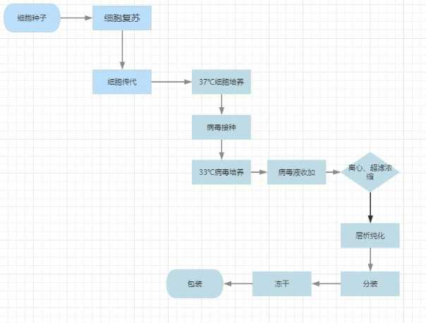
图1-1带状疱疹疫苗制备的工艺流程图

1.3 病毒收获液制备
取工作种子进行扩增培养，按照1：4-1：6传代比例进行传代，逐步向生物反应器中进行扩建培养。从25cm2的细胞培养瓶逐级放大至125cm2的细胞培养瓶 、250cm2 的细胞培养瓶、细胞工厂、生物反应器进行培育。含有刚出生牛血清的细胞培养液是培育Vero细胞时所使用的，PH为7.0-7.4，培养的温度控制在在36-38℃。待生物反应器内细胞生长至对数生长期时，按照一定比例的MOI进行感染。培养4天后开始进行流加收获。流加速度为20-30L/d，可连续收加10-15天。病毒培养液的PH为7.4-7.8。检验通过以后，将浓度为0.95%-1.25%的甲醛溶液加入到原溶液中， 37℃灭菌时间至多7天。灭活后，低温处于不低于2℃不超过8℃保存。

1.4 层析柱纯化及半成品配制
将病毒收获液在离心过程中连续导入，使沉淀留在离心仓中，不断排出上清液。病毒收获液经过连续流离心 后，再进行50倍超滤浓缩。灭活后的浓缩收获液再通过层析纯化，流加速度应为20-40cm/h，温度控制在18-26℃，
上样量占层析胶体的5％-7％。 除菌是层析后的重要环节，除菌后所得即为原液。将原液按照1：16进行稀释后用适宜人血白蛋白、适量的氢氧化铝佐剂和硫柳汞抑菌剂进行1：1配制成半成品形式。

1.5 分包装及冻干
半成品进行相关检测，检测项目包含病毒滴定、无菌检查、支原体检查、游离甲醛含量、硫柳汞含量、衣原体检查、细菌内毒素检查、异常毒性检查、抗原含量、蛋白质含量、效价测定。检测合格后方可进行分批操作，成品必须按照生物制品的分批规程进行分批，将分批好的疫苗进行分装进盒，分装后的产品放入冷冻干燥机中进行冻干操作。
再采用灌封技术，将西林瓶-灌装-封口联动线生成装有疫苗的试剂，需符合生物制品分装规程的规定。

2 物料衡算

2.1 物料衡算的条件生产制度：单班次生产年工作日：276天
年处理量：0.5亿支
产品包装：0.5ml 西林瓶，每支含抗原48μg/ml 批产量时间：69天/批
物料所需：500×104支×0.5ml/支=250×104ml
考虑10％的物料损失： (250-250÷10％)×104＝278×104ml
原液在半成品配制前需按照1：16进行稀释，原液和佐剂在配制的过程中比例约为1：1，考虑到10％的物料损耗，所以配制前的原液的量为：[（278÷2÷16）÷（1-10%）]×104≈9.6×104ml
考虑到层析10％的损耗，可得出层析前的液量为：(9.6-9.6÷10％)×104≈10.7×104ml 考虑到50倍超滤和10％的损耗，超滤前液量为:[10.7-10.7÷10％]×50×104＝595×104ml
考虑到连续流离心10％的损耗，病毒收获液的总量为：[595-595÷10％]×104=662×104ml＝6620L 所以所需批次为6620÷1800≈4批
表2-1 每批所需时间
操作名称 所需时间
生物反应器预处理 7天
病毒培养 4天
病毒液收加 15天
离心 2天
超滤 2天
层析 2天
各项检验 30天
细胞培养 7天

每批次用时 69天
根据5%损耗计算西林瓶年用量，即生产量为550万，考虑外包装损耗量小，所以按照5%损耗进行计算
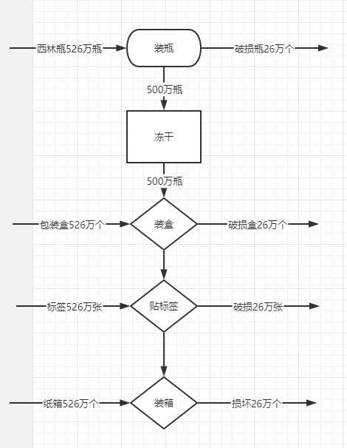
图2-1分包装流程消耗图
包装盒：5×106盒/年÷0.95=5.26×106盒/年说明书：5×106张/年÷0.95=5.26×106张/年标签：5×106张/年÷0.95=5.26×106张/年
纸箱：5×106瓶/年÷200瓶/箱=2.5×104箱/年西林瓶：5×106瓶/年÷0.95＝5.26×106 瓶/年
以上内容仅为本文档的试下载部分，为可阅读页数的一半内容。如要下载或阅读全文，请访问：https://d.book118.com/916212010005010033

